4CCADSERMT04-O

MONITORIA: INSTRUMENTO DE ENSINO E APRENDIZAGEM, NUMA RELAÇÃO MÚTUA ENTRE PROFESSOR-MONITOR-ALUNO, REFLETINDO NA EFICIÊNCIA ACADÊMICA
Glêvia Kamila Lima⁽¹⁾, Régis Dos Santos Braz⁽²⁾, Djail Santos⁽³⁾, Roseilton Fernandes dos Santos^{(3).}
Centro de Ciências Agrárias/ Departamento de Solos e Engenharia Rural/ MONITORIA

RESUMO

O campus ΙΙ da Universidade Federal da Paraíba localiza-se no município de Areia, cidade histórica dotada de uma expressiva cultura. O Centro de Ciências Agrárias (UFPB) conta com vários departamentos, dentre estes o Departamento de Solos e Engenharia Rural, é neste local que se encontra o Laboratório de Geologia e Mineralogia (LGM), sendo no mesmo onde ocorreram as aulas de monitoria de Elementos de Geologia e Pedologia (2008.1 e 2008.2), a visitação das comunidades e a do público em geral. Esse laboratório conta com um acervo de rochas, minerais, fósseis e artefatos pré-históricos que são provenientes de vários lugares. A disciplina é ofertada aos alunos dos cursos de biologia. Onde são reservadas 12 horas semanais para o atendimento aos alunos, ajuda para o professor, e colaboração nas visitações da comunidade local e das comunidades adjacentes. O objetivo geral no trabalho desempenhado foi auxiliar os estudantes nas disciplinas de Elementos de Geologia e Pedologia, para proporcionar um bom rendimento acadêmico, profissional e pessoal, além de contribuir com o professor nas atividades programadas, e oferecer as comunidades informações importantes sobre diversos temas relacionados à ciência do solo. Fica clara a importância da monitoria em melhores resultados, tanto no ensino quanto na aprendizagem de todos os envolvidos, além de sua contribuição para com a sociedade.

Palavras-Chave: Ensino, aprendizagem, aproveitamento.

INTRODUÇÃO

Localizada no Brejo paraibano, a cidade de Areia, é berço de muitos ilustres, tais como: José Américo de Almeida e Pedro Américo de Figueiredo e Melo.

(1) aluno bolsista, (2) aluno voluntário/ colaborador, (3) orientador/coordenador, (4) professor colaborador.
Nesta cidade repleta de cultura, monumentos históricos e projetos arquitetônicos tombados pelo IPHAN, encontra-se o Campus ІІ da Universidade Federal da Paraíba, o Centro de Ciências Agrárias, que possui vários departamentos, sendo no Departamento de Solos e Engenharia Rural, que se encontra o Laboratório de Geologia e Mineralogia.
É no Laboratório de Geologia e Mineralogia onde ocorrem as aulas de monitoria, bem como a visitação das comunidades locais, adjacentes, regionais e até nacionais. Este laboratório conta com um acervo de: Fósseis, Artefatos pré-históricos, Rochas, Minerais, e Instrumentos de ossos e madeira utilizados por povos antigos.
A monitoria é ofertada aos alunos de Biologia, cuja disciplina é Elementos de Geologia e Pedologia.
O Objetivo geral do trabalho desempenhado foi: Auxiliar os estudantes na disciplina; tanto no repasse da matéria, como na resolução de exercícios, tirar dúvidas, para que os mesmos pudessem ter um ótimo entendimento, influenciando assim em um melhor rendimento acadêmico, profissional e pessoal, além de ajudar o professor em suas atividades desempenhadas.
Já os objetivos propostos foram: Contribuir com os estudantes que estivessem com dificuldade ou não na disciplina; Possibilitar aos acadêmicos um tempo reservado para sanar dúvidas; Estimular o interesse do aluno pela matéria; Repassar os conhecimentos adquiridos; Abordar temas diferenciais, mas que estivessem relacionados com os assuntos abordados na sala de aula; Mostrar os conteúdos em vídeos, CDs, gravuras, mostrar artefatos Pré-históricos, minerais, rochas, além dos objetos como o martelo pedológico, a trena, o machadeco, a Carta de Munsell, usados em aulas de campo para descrição de um perfil do solo.
Objetivos alcançados: Com exceção da exposição dos objetos empregados para a descrição de um perfil de solo, que são o machadeco, o martelo pedológico, a trena, e a carta de Munsell, devido a não realização da aula prática referente a tal assunto, todos os demais objetivos foram alcançados.
A metodologia adotada foi a utilização do quadro negro, giz, quadro branco, caneta, recursos áudios-visuais, uso do computador, apresentação de slides, vídeos, CDs, gravuras, e o próprio acervo do laboratório.
O acompanhamento dos alunos foi semanal, e dentro das 12 horas semanais dedicadas foram desempenhadas atividades que compreendiam desde o auxílio aos alunos quanto o professor.
As ciências geológicas certamente originaram-se das civilizações mais antigas, que sofriam os efeitos dos terremotos, observavam as atividades dos vulcões, contemplavam o trabalho incessante das ondas e dos mananciais de água, e sem dúvida sentiam-se curiosos pela explicação de tudo que viam.
Geologia é uma palavra que vem do grego onde, “Ge”, significa terra, e “Logos”, significa palavra, pensamento, ciência (LEINZ & AMARAL, 1989).
Essa ciência que procura decifrar a história geral da terra, desde o momento em que se formam as rochas até o presente, pode ser dividida em Geologia Geral e Geologia Histórica, onde a Geologia Geral é o estudo da composição da estrutura e dos fenômenos genéticos formadores da crosta terrestre, assim como do conjunto geral de processos que agem não somente sobre a superfície, como também em todo o interior do nosso planeta. Já a Geologia Histórica estuda e procura datar cronologicamente a evolução geral, as modificações estruturais, geográficas e biológicas ocorrida na história da terra (LEINZ & AMARAL, 1989).
Mineralogia: Ciência que estuda os minerais, os quais são sólidos inorgânicos com composição química característica ou composição variável dentro de certos limites, que possui uma sistemática na ordem atômica tridimensional, e que são de ocorrência natural no globo terrestre, além disso, estuda suas características, propriedades, classificação e importância no contexto multidisciplinar.
Pedologia, do grego “Pedon” (solo, terra), é o nome dado ao estudo dos solos no seu ambiente natural.
Em 1877 Dokouchaiev, pioneiramente, estudou os solos da Rússia considerando a distinta existência dos horizontes desde a superfície até a atingir rocha, estabelecendo assim a base da Pedologia. Essa ciência considera além da diferenciação morfológica vertical do solo, seus constituintes, sua gênese. Essa ciência, relativamente recente, contribui para o desenvolvimento de uma nação porque informa as características dos solos, que são indispensáveis para o racional planejamento do uso das terras na agronomia, geologia, geografia, geomorfologia, biologia e na ecologia.

DESCRIÇÃO METODOLÓGICA

Durante o período de iniciação a docência, foram realizadas as seguintes atividades:

# Acompanhamento das aulas;
# Disponibilização de horários para atendimento aos alunos, (12 horas semanais);
# Auxílio ao professor no planejamento e execução de tarefas desempenhadas;
# Apresentações de aulas práticas, expositivas e dialógicas;
# Visitação das pessoas ao Laboratório de Geologia e Mineralogia;
# Participação na elaboração e correção de questionários e provas;
# Participação na divulgação e publicação dos resultados de provas;
# Incentivos a consultas do acervo da biblioteca do CCA-UFPB, e da internet;
# Participação na II Semana de ciência e tecnologia, cujo tema foi Evolução e diversidade.

Todas as atividades propostas foram desenvolvidas.

RESULTADOS

No período referente a 2008.1 com a participação na disciplina Elementos de Geologia e Mineralogia, observou-se que nesse espaço de tempo obteve-se uma boa eficiência da monitoria, pois houve um alto número de alunos aprovados, e uma boa freqüência dos mesmos nas aulas de monitoria.
Quanto ao período de 2008.2, na disciplina de Elementos de Geologia e Pedologia (disciplina que é oferecida semestre sim e semestre não, por causa do fluxo ainda pequeno de alunos e alunas no curso de biologia), chegou-se a tais resultados:

Gráfico 1. Percentagens referentes aos resultados obtidos durante o período da monitoria:
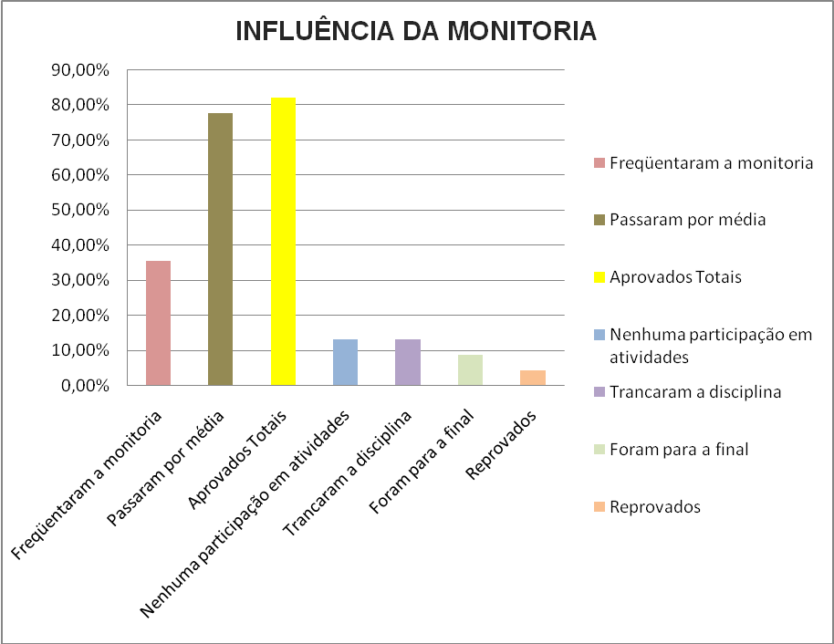

Com os dados obtidos, e vistos no gráfico acima, observou-se a eficiência no ensino e na aprendizagem causada pela monitoria, refletindo assim na importância da mesma no desempenho de alunos.
A monitoria contribuiu com alunos, auxiliando-os e fornecendo subsídios importantes tanto para as disciplinas futuras quanto para seu conhecimento na vida profissional. Quanto aos dados : 77,7% dos alunos matriculados passaram por média, 13,3% não participaram de nenhuma atividade, 8,8% uma pequena quantidade foram para a final, 35,5% freqüentavam a monitoria, e cerca de 82% dos alunos conseguiram êxito na disciplina, ou seja, esta é a percentagem de alunos totais que passaram na disciplina (alunos que foram para a final mais os que não foram).
Com base nisto fica claro a importância na contribuição da monitoria para um melhor índice de aprovação bem como uma aprendizagem maior.

Tabela 1. Resultados obtidos durante o período de iniciação a docência:
Matriculados | Freqüentaram a monitoria  (Nº - %) | Passaram por média | Nenhuma participação em atividades | Trancaram  a disciplina | Foram para a final | Aprovados Totais | Reprovados
45 – 100% | 16 – 35,5% | 35 – 77,7% | 6 – 13,3% | 6 – 13,3 % | 4 – 8,8% | 37 – 82% | 2 – 4,4%

CONCLUSÂO

A monitoria conseguiu dar os subsídios necessários tanto para o professor quanto para os alunos, onde se obteve uma boa relação entre os mesmos, e uma ótima transmissão dos conhecimentos para todos.
Alcançou-se uma melhoria no ensino, com a ajuda de componentes utilizados na transferência dos conteúdos, além de uma fácil assimilação do assunto.
Relacionado ao desenvolvimento pessoal e profissional, a experiência da monitoria foi excelente, pois houve um contato freqüente com os alunos e com o professor, aprendendo-se bastante. Essa oportunidade de iniciação a docência, é um meio pelo qual se consegue superar as dificuldades que apareceram ao longo do trajeto, além de estabelecer contato com várias pessoas e aumentar consideravelmente o nível de conhecimento.
Os bons resultados mostraram que a monitoria é um meio muito eficiente na ajuda do professor e dos alunos, refletindo num significativo número de alunos aprovados, e numa maior aprendizagem das pessoas envolvidas.

REFERÊNCIAS BIBLIOGRÁFICAS

DANA, James; HURLBUT, Cornelius S. Jr. Manual de Mineralogia. 2ª Ed.Vol 1. Rio de Janeiro: Livros Técnicos e Científicos Editora S.A, 1974. 1-354 p.

ERNEST, W.G. Minerais e Rochas. 1ª Ed. São Paulo: Edgard Blücher LTDA, 1996. 1-155p.

GALETI, Paulo Anestar. Guia do Técnico Agropecuário: “solos”. Campinas: Instituto Campineiro de Ensino Agrícola, 1983. 1-139p.

LEINZ, Viktor; AMARAL, Sérgio Estanislau do. Geologia Geral. 11ª Ed. São Paulo: Nacional, 1989. 3-393p.

NOWATZKI, Carlos H; ZELTER, Flora. Minerais e Rochas. Porto Alegre: Redacta-Prodil, 1983. 9-164p.

RESENDE, Mauro; CURI, Nilton [et al]. Pedologia: Base para distinção de ambientes. 5ª Ed. Lavras: UFLA, 2007. 23-283.

ANEXOS

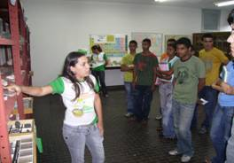 | 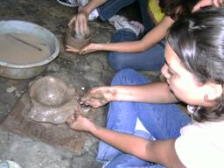
Foto 1. Participação na Semana de Ciência e Tecnologia | Foto (2,3,4) Presença numa viagem relacionada a Pedologia
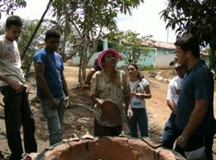 | 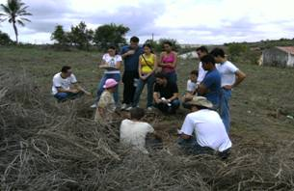
Foto 3. | Foto 4.

